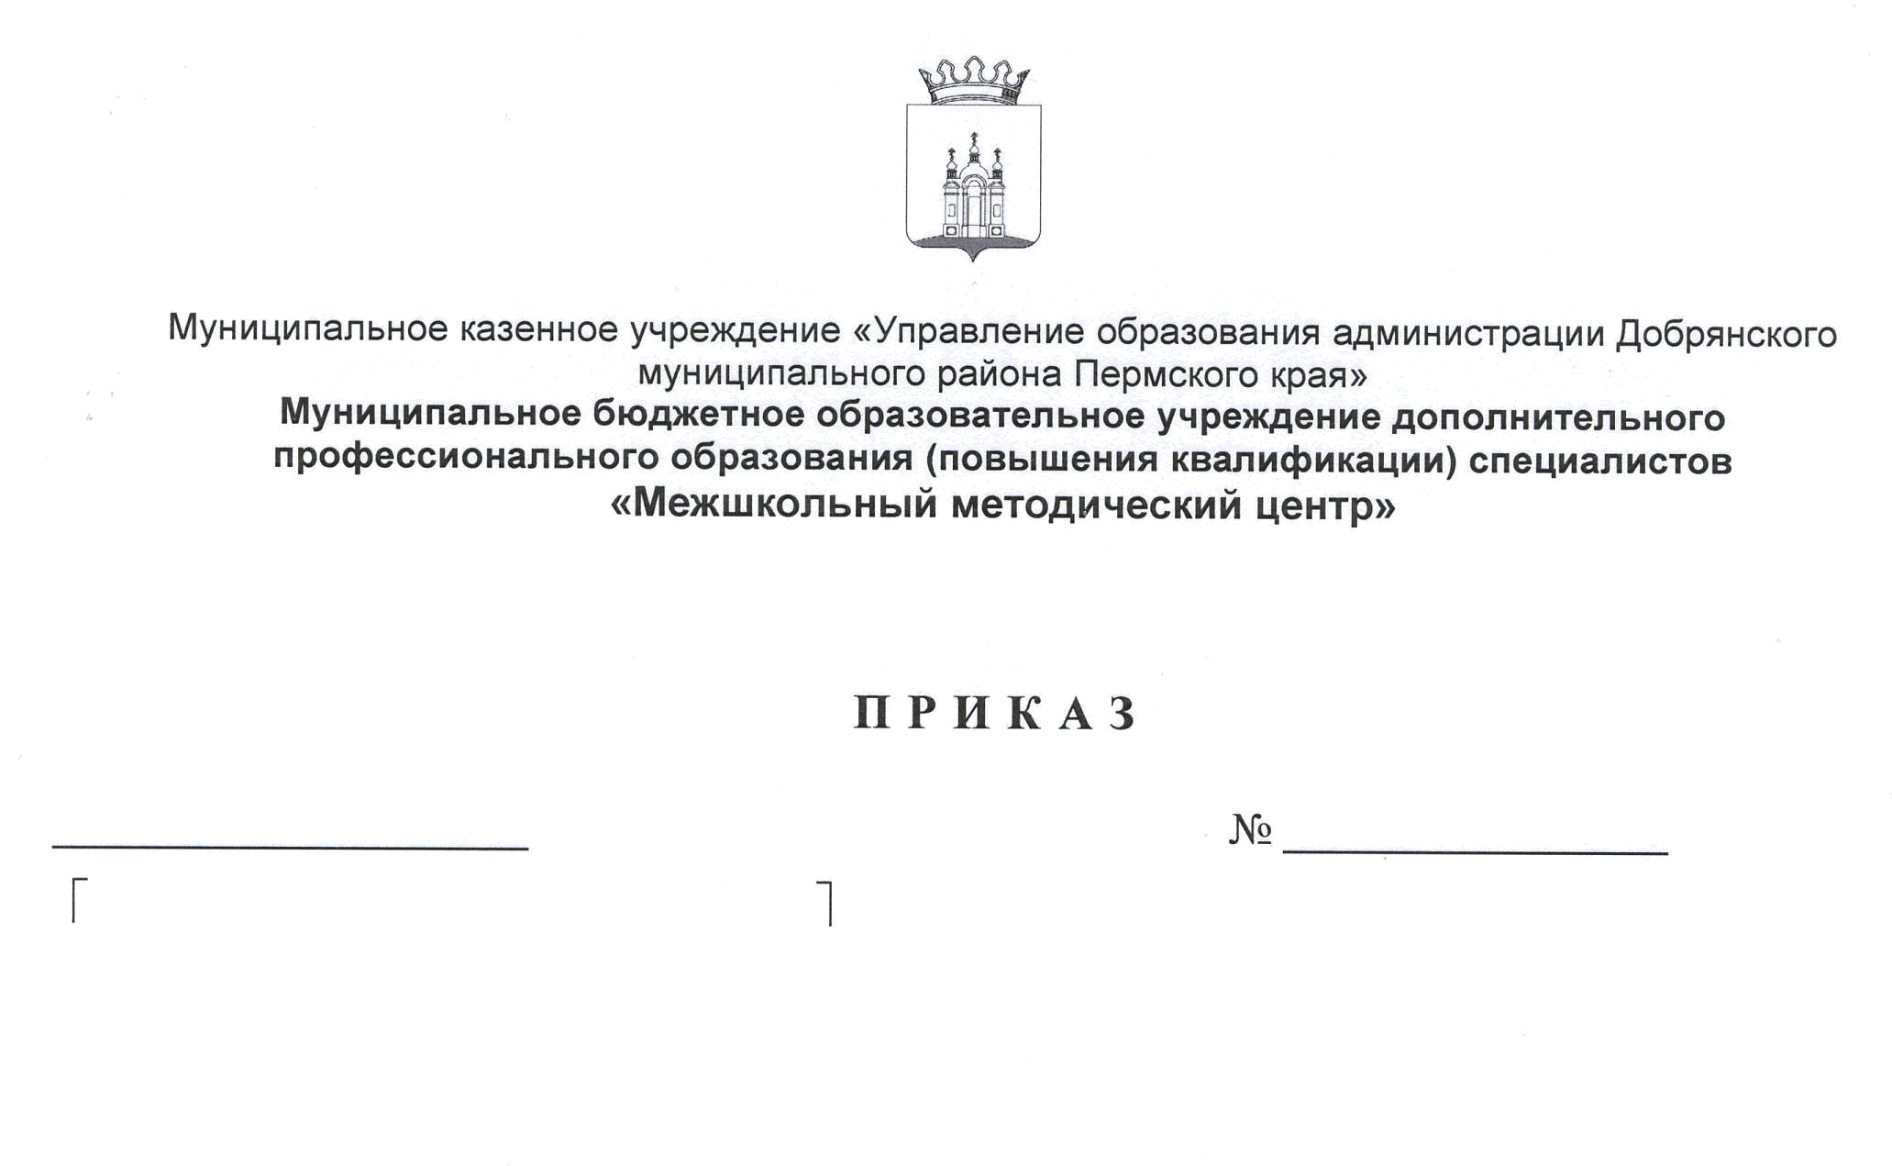
СЭД-01-12-45
О проведении IV-й Открытой муниципальной дистанционной педагогической олимпиады "Духовно-нравственная культура"

В целях повышения компетентности педагогов в освоении содержания предметной области «Духовно-нравственная культура»
ПРИКАЗЫВАЮ:
- Провести в период с 12 по 31 января 2015 года IV-ю Открытую муниципальную дистанционную педагогическую олимпиаду «Духовно-нравственная культура».
- Утвердить Положение о проведении IV-й Открытой муниципальной дистанционной педагогической олимпиады «Духовно-нравственная культура (Приложение 1).
- Утвердить состав жюри IV-й Открытой муниципальной педагогической олимпиады «Духовно-нравственная культура» (Приложение 2).
- Контроль за исполнением приказа возлагаю на Светлану Васильевну Никулину, методиста МБОУ ДПО (ПК) С «ММЦ».

Директор Е.В. Землякова

Приложение 1
к приказу от «23» декабря 2014 г.
№ СЭД-01-12-45

ПОЛОЖЕНИЕ
IV-й Открытой муниципальной дистанционной педагогической олимпиады
«Духовно-нравственная культура»

I. Общие положения:
1.1. Открытая муниципальная дистанционная педагогическая олимпиада «Духовно-нравственная культура» (далее Олимпиада), учреждена как ежегодное итоговое мероприятие деятельности профессионального педагогического объединения «Педагогическая студия «СЕНТЯБРЬ», направлена на обобщение опыта педагогов Добрянского муниципального района Пермского края по реализации предметной области «Духовно-нравственная культура народов России» и преподавания предмета «Основы религиозных культур и светской этики». Настоящее положение определяет цели и задачи, порядок её проведения.
1.2. Цель Олимпиады: повышение компетентности педагогов в условиях перехода на федеральные государственные образовательные стандарты второго поколения в освоении содержания предметной области «Духовно-нравственная культура народов России».
Задачи Олимпиады:
- закрепление знаний педагогических работников нормативно-правовой базы современного образования;
- демонстрация компетентности педагогов в освоении содержания предметной области «Духовно-нравственная культура народов России»;
- развитие навыков использования методик преподавания и воспитания для решения конкретных педагогических задач, дистанционного образования педагогов;
- подведение итогов деятельности муниципального профессионального педагогического объединения «Педагогическая студия «СЕНТЯБРЬ».

II. Порядок и условия проведения:
2.1. Олимпиада проводится в срок с 12 по 31 января 2015 года.
2.2 Заявки на участие принимаются с 23 декабря по 16 января 2015 года включительно по e-mail: ikalinina64@list.ru
2.3. Участие является добровольным. Количество участников от учреждения не ограничено.
2.4 Задания Олимпиады высылаются в образовательные учреждения Добрянского муниципального района Пермского края с 12 по 16 января 2014 года.
2.5. Олимпиада носит открытый характер, т.е. предусмотрено участие педагогов образовательных учреждений территорий, регионов, стран помимо Добрянского муниципального района Пермского края РФ.
2.6. Задания Олимпиады состоят из 3-х творческих блоков, нацеленных на повышение компетентности педагогов в освоении содержания предметной области «Духовно-нравственная культура народов России».
2.6 Прием ответов на вопросы Олимпиады проводится по e-mail: ikalinina64@list.ru и завершается 31 января 2015 года. Проверку работ участников проводит жюри период с 1 по 15 февраля 2015 года.

III. Требования к олимпиадным ответам:
2.7. Работы оцениваются по 20-тибалльной системе за каждое из 3-х заданий. Максимальное количество набранных баллов – 60.
2.8. Критерии оценки каждого задания:
- знание нормативно-правовой базы современного образования (5 баллов);
- компетентность педагога в знании содержания предметной области «Духовно-нравственная культура народов России» (5 баллов);
- глубина суждений и научно-методическое обоснование ответа (5 баллов);
- оригинальность и живость языка (5 баллов).
2.9. Объем ответов не должен превышать 4-х листов, минимальный объем работы участника не устанавливается.

IV. Номинации:
3.1 Олимпиада проводится по двум номинациям:
- Педагог дошкольного образовательного учреждения;
- Педагог школы.

V. Подведение итогов. Награждение победителей:
4.1. Проверку работ участников производит жюри, в состав которого входят победители Олимпиады 2014 года.
4.2. Об итогах проведения Олимпиады образовательные учреждения будут проинформированы 16 февраля 2015 года.
4.3 Авторы лучших работ будут награждены дипломами победителей I, II, III степени. Все участники получат сертификаты.
4.4. Работы победителей будут размещены на объединенном сайте управления образования и муниципальной методической службы Добрянского муниципального района Пермского края РФ.

ЗАЯВКА на участие
в IV-й Открытой муниципальной дистанционной педагогической олимпиады
«Духовно-нравственная культура», 12-31.01.2015 г.

Образовательное учреждение:

Куратор участников олимпиады (Ф.И.О., должность, телефон, e-mail):

Участники:
№ | Ф.И.О. | Должность | Телефон | e-mail
1
2
3

Контакты:
8-908-260-73-98, 8-919-472-95-89 ikalinina64@list.ru
Калинина Ирина Александровна, учитель истории и обществознания МБОУ «ДООШ № 2», руководитель профессионального педагогического объединения «Педагогическая студия «СЕНТЯБРЬ»», г. Добрянка Пермского края, автор-исполнитель олимпиады.

Приложение 2
к приказу от «23» декабря 2014 г.
№ СЭД-01-12-45

СОСТАВ ЖЮРИ
IV-й Открытой муниципальной дистанционной педагогической олимпиады
«Духовно-нравственная культура»,
Добрянский муниципальный район Пермского края РФ

Председатель жюри:
Никулина Светлана Васильевна, методист по воспитательной работе и духовно - нравственной культуре МБОУ ДПО (ПК) С «Межшкольный методический центр», г. Добрянка

Члены жюри:
Коновалова Ия Александровна, методист по учебникам и учебной литературе МБОУ ДПО (ПК) С «ММЦ», г. Добрянка;
Калинина Ирина Александровна, учитель истории и обществознания МБОУ «Добрянская ООШ № 2», руководитель профессионального педагогического объединения «Педагогическая студия «СЕНТЯБРЬ», г. Добрянка;
Рубцова Татьяна Анатольевна, учитель русского языка и литературы МБОУ «Добрянская СОШ № 4», победитель олимпиады-2014 в номинации «Педагог школы», г. Добрянка.
Котельникова Надежда Зауриевна, музыкальный руководитель МБДОУ «Добрянский детский сад № 8», победитель олимпиады-2014 в номинации «Педагог дошкольного образовательного учреждения», г. Добрянка.

